**LAPORAN PRAKTIKUM KECERDASAN BUATAN**

**“SISTEM PAKAR JENIS PENYAKIT PARU-PARU”**



**Disusun Oleh :**

Ahmad Ansyori 1515015106

Muhammad Hardianto 1515015158

Erwin Rizkiawan 1515015163

Isro Rajab 1515015170

**Asisten Praktikum :**

|  |  |  |
| --- | --- | --- |
| M. Denny Irawan  1415015077 |  | Asdar Zulkiawan  1415015052 |

**PROGRAM STUDI TEKNIK INFORMATIKA**

**JURUSAN TEKNOLOGI INFORMASI DAN KOMUNIKASI**

**FAKULTAS ILMU KOMPUTER DAN TEKNOLOGI INFORMASI**

**UNIVERSITAS MULAWARMAN**

**2017**

**KATA PENGANTAR**

Puji syukur saya panjatkan kehadirat Allah SWT Tuhan Yang Maha Esa yang telah melimpahkan rahmat, hidayah, dan inayah-Nya kepada kami, sehingga kami dapat menyelesaikan laporan akhir mata kuliah Pratikum Kecerdasan Buatan mengenai Sistem Pakar Jenis Penyakit Paru-Paru.

Penyusunan laporan ini sebagai salah satu persyaratan tugas akhir Pratikum Kecerdasan Buatan.Laporan ini kami susun semaksimal mungkin dan tidak lepas dari bantuan berbagai pihak sehingga dapat memperlancar pembuatan laporan ini.Untuk itu kami menyampaikan banyak terimakasih kepada semua pihak yang telah berkontribusi dalam pembuatan laporan ini.

Terlepas dari semua itu, kami menyadari sepenuhnya bahwa masih ada kekurangan baik dari segi susunan kalimat maupun tata bahasanya.Oleh karena itu dengan tangan terbuka kami menerima segala saran dan kritik dari pembaca agar kami lebih baik lagi ke depannya.

Akhir kata kami mengucapkan banyak terima kasih aslab dan dosen yang telah membimbing kami dan berharap semoga laporan ini dapat bermanfaat maupun terinspirasi terhadap pembaca.

Samarinda, 06 Mei 2017

Penulis

**DAFTAR ISI**

**Halaman Judul**  i

**Kata Pengantar**  ii

**Daftar Isi** iii

**Daftar Tabel** iv

**Daftar Gambar** vi

**BAB I Pendahuluan**  1

* 1. Latar Belakang 1
  2. Rumusan Masalah 2
  3. Batasan Masalah 2
  4. Tujuan dan Manfaat 2

**BAB II Landasan Teori** 3

1. Fungsi-Fungsi Visual Prolog Yang Digunakan 3
2. Unifikasi dan Lacakbalik 3
3. Data *Object* Sederhana dan Jamak 3
4. Perulangan dan Rekursi 4
5. *List* 5
6. *Section Facts* 5
   1. Teori Tentang Penyakit Paru-Paru 5
      1. Bronkitis 6
      2. Emfisema 7
      3. Pleuritis 7
      4. Pneumonia 6

**BAB III Metodologi** 8

1. Alur Pembuatan Sistem 9

**BAB IV Hasil dan Pembahasan**   **10**

1. Tabel Kebenaran 10
2. Analisis Aplikasi 14

**BAB** **V Penutup** 24

1. Kesimpulan 24
2. Saran 24

**Daftar Pustaka**   **25**

**Lampiran**   **26**

**DAFTAR TABEL**

1. Tabel Kebenaran 10
2. Tabel Keputusan 12

**DAFTAR GAMBAR**

Gambar 3.1. Alur Pertama 9

Gambar 3.2. Alur Kedua 9

Gambar 3.3. Alur Ketiga 10

Gambar 3.4. Alur Keempat 10

Gambar 4.1. Tampilan Awal 14

Gambar 4.3. Tampilan Keluar 15

Gambar 4.5. Tampilan Gejala dan Solusi 1 16

Gambar 4.6. Tampilan Gejala dan Solusi 2 17

Gambar 4.7. Tampilan Gejala dan Solusi 3 18

Gambar 4.8. Tampilan Gejala dan Solusi 4 19

Gambar 4.9. Tampilan Gejala Tidak Terdeteksi 20

Gambar 4.10. Tampilan Daftar Jenis-Jenis Penyakit Paru-Paru 21

Gambar 4.12. Tampilan Keluar Pada Menu Utama 22

Gambar 4.13. Tampilan Perulangan Pada Menu Utama 23

**BAB I**

**PENDAHULUAN**

1. **Latar Belakang**

Semakin berkembangnya gaya ilmu pengetahuan dan teknologi yang pesat dapat membuat orang tertarik untuk menciptakan hal-hal yang baru agar dapat lebih berguna dimasa yang akan datang. Terdapat berbagai macam cara dan upaya yang dilakukan untuk mencapai hal tersebut. Salah satu contohnya adalah penggunaan teknologi komputer yang semakin meningkat seiring berkembangnya teknologi pada zaman sekarang ini.

Komputer bukan merupakan hal yang baru bagi pemakainya. Komputer biasanya digunakan untuk berbagai hal seperti mengolah data, melakukan perhitungan matematika,dan lain-lain. Pemanfaatan komputer tidak hanya sebatas pengolahan data saja, tetapi juga dimanfaatkan sebagai pemberi solusi terhadap masalah yang diberikan seperti halnya sistem pakar yang sangat bermanfaat sekali bagi kita.Salah satu contohnya adalah *Artificial Intelligence*.Menurut (Sri Hartati dan Sri Ismawati.2008).Kecerdasan buatan (*Artificial Intellegence* atau AI) didefinisikan sebagai kecerdasan yang ditunjukan oleh suatu entitas buatan.Salah satu cabang dari *Artificial Intelligence* adalah sistem pakar.

Sistem pakar adalah perangkat lunak yang didesain khusus berdasarkan *Artificial Intelligence*, berfunsi untuk merekam dan menduplikasikan kemampuan pakar. Dengan menggunakan sistem pakar, pemakai akan diajukan beberapa pertanyaan, kemudian pemakai memasukkan jawaban atau memilih jawaban yang ditampilkan dilayar komputer sehingga pemakai dapat menemukan rekomendasi atau output yang harus ditempuh pemakai berdasarkan jawaban yang dipilihnya. Sistem pakar tersebut telah melacak solusi atau kesimpulan yang akan ditempuh oleh pemakainya.Pada saat ini sistem pakar sangat berguna untuk memecahkan masalah yang rumit, mengambil keputusan bahkan berguna untuk mendiagnosa penyakit.Salah satu Penyakit yang masih banyak terjangkit dimasyarakat adalah jenis Penyakit Paru-Paru.

1. **Rumusan Masalah**

Dengan banyaknya masyarakat yang tidak mengetahui tentang jenis-jenis Penyakit Paru-Paru, mengakibatkan ketidaktahuan masyarakat tersebut menjadi sangat berbahaya terhadap dirinya sendiri dan dengan sedikitnya pakar membuat program ini dapat membantu mendiagnosa gangguan Penyakit Paru-Paru di masyarakat.

1. **Batasan Masalah**

Dengan adanya permasalahan yang dihadapi, maka program ini hanya dapat mendiagnosis Penyakit Paru-Paru dengan basis pengetahuan yang *statis*. Contoh : Bronkitis,Emfisema,Pleuritis,Pneunomia,

1. **Tujuan dan Manfaat**

Tujuan program ini adalah membantu pakar dalam mengdiagnosis penyakit Penyakit Paru-Paru pada masyarakat dan mempermudah masyarakat mendiagnosis Penyakit Paru-Paru yang dialaminya. Dengan adanya program ini, masyarakat dapat terbantu dalam mendiagnosis Penyakit Paru-Paru yang dialami dan memberikan solusi terbaik bagi masyarakat.

Manfaat program ini adalah membantu mengdiagnosis Penyakit Paru-Paru 24 jam dan tidak harus mendatangi pakar untuk mendiagnosis jenis Penyakit Paru-Paru yang dialami.

**BAB II**

**LANDASAN TEORI**

1. **Fungsi-Fungsi Visual Prolog**
2. **Unifikasi dan Lacakbalik**

Pada waktu Visual Prolog mencoba untuk mencocokkan suatu panggilan (dari sebuah *subgoal*) ke klausa (pada *section clauses*), maka proses tersebut melibatkan suatu prosedur yang dikenal dengan unifikasi (*unification*), yang mana berusaha untuk mencocokkan antara struktur data yang ada di panggilan (*subgoal*) dengan klausa yang diberikan.

Unifikasi pada Prolog mengimplementasikan beberapa prosedur yang juga dilakukan oleh beberapa bahasa tradisional seperti melewatkan parameter, menyeleksi tipe data, membangun struktur, mengakses struktur dan pemberian nilai (*assignment*).

Pada intinya unifikasi adalah proses untuk mencocokkan dua predikat dan memberikan nilai pada variabel yang bebas untuk membuat kedua predikat tersebut identik. Mekanisme ini diperlukan agar Prolog dapat mengidentifikasi klausa-klausa mana yang dipanggil dan mengikat (*bind*) nilai klausa tersebut ke variabel.

1. **Data Object Sederhana dan Jamak**

Pada waktu menyelesaikan masalah, seringkali, seseorang harus menelusuri suatu jalur untuk mendapatkan konklusi yang logis. Jika konklusi ini tidak memberikan jawaban yang dicari, orang tersebut harus memilih jalur yang lain.

Metode balik-ke-atas-dan-coba-lagi (*backing-up-and-trying-again*) ini pada Visual Prolog disebut lacakbalik (*backtracking*).Visual Prolog menggunakan metode ini untuk menemukan suatu solusi dari permasalahan yang diberikan.Visual Prolog dalam memulai mencari solusi suatu permasalahan (atau *goal*) harus membuat keputusan di antara kemungkinan-kemungkinan yang ada.Ia menandai di setiap percabangan (dikenal dengan titik lacak balik) dan memilih *subgoal* pertama untuk telusuri. Jika *subgoal* tersebut gagal (ekuivalen dengan menemukan jalan buntu), Visual Prolog akan lacakbalik ke titik lacakbalik (*back-tracking point*) terakhir dan mencoba alternatif *subgoal* yang lain.

1. **Perulangan dan Rekursi**

Komputer memiliki bermacam kemampuan yang berguna salah satunya adalah kemampuan melakukan sesuatu berulang-ulang.Prolog dapat melakukan perulangan dalam dua hal yaitu berupa prosedur dan struktur data. Ide dari struktur data repetitif (rekursif) adalah bagaimana menciptakan struktur data yang ukuran (*size*) akhirnya belum diketahui ketika struktur tersebut pertama kali dibuat (*create*).

Prolog menyediakan dua jenis perulangan yaitu :

* 1. Lacakbalik

Ketika suatu prosedur melakukan lacakbalik, prosedur akan mencari alternatif jawaban dari sebuah *goal* yang sudah terpenuhi. Lacakbalik merupakan salah satu cara untuk melakukan proses perulangan.

* 1. Rekursi

Cara lain untuk melakukan perulangan adalah melalui rekursi. Prosedur rekursi adalah prosedur yang di dalamnya ada pemanggilan terhadap dirinya sendiri. Prosedur rekursi dapat merekam perkembangannya karena ia melewatkan (*passing*) pencacah, total, dan hasil sementara sebagai argumen dari satu iterasi ke iterasi berikutnya.

1. **List**

Pada Prolog, yang dimaksud dengan *list* adalah sebuah *object* yang didalamnya mengandung sejumlah *object* yang lain (jumlahnya dapat berubah-ubah). *List* dalam bahasa pemrograman lain bisa disamakan dengan tipe data *pointer* (C dan Pascal).

*List* adalah suatu data *object* jamak rekursif (*recursive compound object*). *List* terdiri dari 2 bagian yaitu *head*, yang merupakan elemen pertama dari *list* dan *tail*, elemen sisanya. *Tail* dari *list* adalah juga merupakan sebuah *list*, sedangkan *head* dari *list* merupakan sebuah elemen.

1. **Section Facts**

*Section facts* terdiri dari fakta-fakta yang mana fakta-fakta tersebut dapat ditambah dan dihapus secara langsung dari sebuah program pada saat program sedang berjalan (*at run time*). Kita dapat mendeklarasikan sebuah predikat pada *section facts* dan predikat tersebut dapat digunakan sama halnya seperti kalau dideklarasikan pada *section predicates*.

Kata kunci facts atau bisa juga database menandai permulaan sederetan deklarasi dari predikat yang ada pada *section facts*. Kita dapat menambahkan fakta-fakta (bukan *rule*) pada suatu *section facts* dari keyboard pada saat *run time* dengan menggunakan asserta dan assertz atau memanggil predikat consult untuk mengambil fakta tambahan dari sebuah file.

1. **Teori Tentang Penyakit Paru-Paru**
2. **Bronkitis**

Bronkitis (Bronchitis; Inflammation - bronchi) adalah suatu peradangan pada bronkus (saluran udara ke paru-paru).

Penyakit bronkitis biasanya bersifat ringan dan pada akhirnya akan sembuh sempurna. Tetapi pada penderita yang memiliki penyakit menahun (misalnya penyakit jantung atau penyakit paru-paru) dan pada usia lanjut, bronkitis bisa bersifat serius. Penyebab terkena Bronkitis :

Penyebab Bronkitis infeksiosa adalah virus, bakteri dan (terutama) organisme yang menyerupai bakteri (Mycoplasma pneumoniae dan Chlamydia). Serangan bronkitis berulang bisa terjadi pada perokok dan penderita penyakit paru-paru dan saluran pernafasan menahun.

1. **Pneumonia**

Ditinjau dari definisi, Pneumonia adalah infeksi atau peradangan pada salah satu atau kedua paru-paru, lebih tepatnya peradangan itu terjadi pada kantung udara (alveolus, jamak: alveoli). Kantung udara akan terisi cairan atau nanah, sehingga menyebabkan sesak nafas, batuk berdahak, demam, menggigil, dan kesulitan bernapas. Infeksi tersebut disebabkan oleh berbagai organisme, termasuk bakteri, virus dan jamur.

Penyebab Pneumonia yaitu :

Tanda-tanda dan gejala pneumonia bervariasi mulai dari yang ringan hingga yang berat, tergantung pada faktor-faktor seperti jenis kuman penyebab, usia penderita dan kondisi kesehatan secara keseluruhan. Tanda-tanda dan gejala pneumonia yang ringan sering kali mirip dengan flu atau common cold (sakit demam, batuk-pilek), namun tak kunjung sembuh atau bertahan lama.

* + 1. **Pleuritis**

Pleuritis adalah peradangan yang terjadi di dalam pleura. Pleura sendiri merupakan selaput yang menempel pada paru-paru dan tulang rusuk yang berfungsi memisahkan kedua organ tersebut. Kedua lembaran selaput pleura dilengkapi oleh lapisan cairan yang membantu mengurangi gesekan pada saat kita bernapas. Saat radang terjadi, lapisan cairan tersebut menjadi lengket dan permukaan selaput pleura menjadi kasar, sehingga timbul gejala rasa sakit ketika bernapas.

* + 1. **Emfisema**

Emfisema adalah penyakit kronis dan serius yang terjadi pada paru-paru dan ditandai dengan sesak nafas yang hebat. Kerusakan pada jaringan paru-paru dan hilangnya elastisitas paru-paru menyebabkan perubahan yang membuat sangat sulit bernapas. Dalam kondisi normal, udara memasuki hidung atau mulut dan perjalanan menuruni tabung udara (trakea) ke saluran udara utama (bronkus). Bagian ini memungkinkan udara masuk ke paru-paru kanan dan kiri. Setiap cabang bronkus menjadi bagian yang lebih kecil (bronkiolus) dan akhirnya kantung udara menjadi semakin kecil (alveoli). Emfisema menyebabkan kerusakan pada paru-paru yang tidak dapat diubah. Seperti kantung udara menjadi hancur, paru-paru menjadi kurang mampu mentransfer oksigen untuk karbon dioksida dalam aliran darah, dan masih banyak lagi.

**BAB III**

**Metodologi**

**3.1 Alur Pembuatan Sistem**

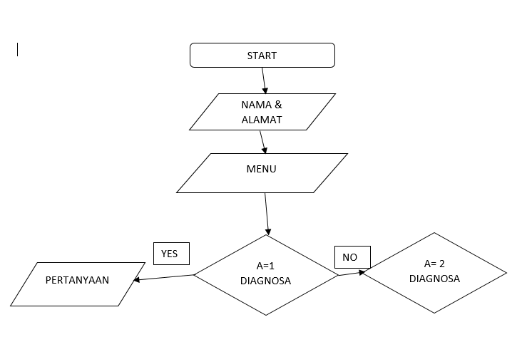

Gambar 3.1. Alur Pertama

Tahapan pertama mulai dari start, selanjutnya akan tampil nama dan alamat mengakses menu utama jika anda tekan ya maka akan lanjut ke pertanyaan jika tidak akan kembali ke menu utama.

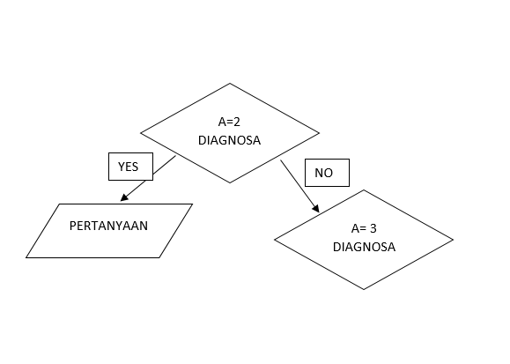

Gambar 3.2. Alur Kedua

Selanjutnya ditampilan menu utama ada 4 yaitu pertanyaan gangguan paru - paru, jenis gangguan paru – paru, keluar.

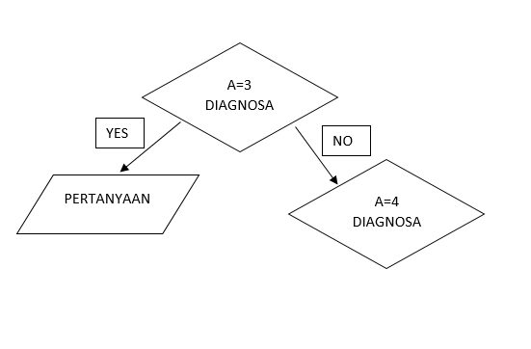

Gambar 3.3. Alur Ketiga

Selanjutnya masuk di tahap menu ketiga jika anda menekan ya maka lanjut ke tahap pernyataan sama seperti di sesi kedua.

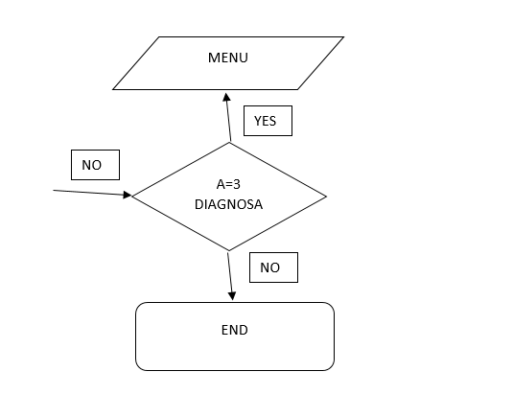

Gambar 3.4. Alur Keempat

Lanjut di sesi menu keempat jika ya lanjut berarti mengakhiri program.

**BAB IV**

**HASIL DAN PEMBAHASAN**

1. **Tabel Kebenaran dan Tabel Keputusan**

**Tabel 4.1 Tabel Kebenaran**

|  |  |  |  |  |  |
| --- | --- | --- | --- | --- | --- |
| Nama Gejala | Penyakit | | | | |
| Bronkitis | Emfisema | Pleuritis | Pneumonia | |
| Batuk-batuk disertai lendir berwarna kuning keabu-abuan atau hijau | √ |  |  |  |
| Sakit pada tenggorokan | √ |  |  |  |
| Sesak napas | √ |  |  |  |
| Hidung beringus atau tersumbat | √ |  |  |  |
| Sakit atau rasa tidak nyaman pada dada | √ |  |  |  |
| Kelelahan | √ |  |  |  |
| Demam Ringan | √ |  |  |  |
| Sesak Napas |  | √ |  |  |
| Batuk Kronis |  | √ |  |  |
| Sering Merasa Gelisah |  | √ |  |  |
| Penurunan Berat Badan |  | √ |  |  |
| Sering Merasa Kelelahantulisan |  | √ |  |  |
| Pembengkakan Pada Mata Kaki dan Kaki |  | √ |  |  |
| Penurunan Kemampuan untuk Berolahraga |  | √ |  |  |
| Sakit Pada Dada |  |  | √ |  |
| Sakit pada bahu |  |  | √ |  |
| Batuk kering |  |  | √ |  |
| Sesak napas |  |  | √ |  |
| Demam |  |  | √ |  |
| Berkeringat |  |  | √ |  |
| Mual |  |  | √ |  |
| Demam,Berkeringat dan menggigil |  |  |  | √ |
| Batuk Berdahak |  |  |  | √ |
| Nyeri Dada Saat Batuk |  |  |  | √ |
| Sesak Nafas |  |  |  | √ |
| Mual, Muntah atau Diare |  |  |  | √ |
| Sakit Kepala |  |  |  | √ |

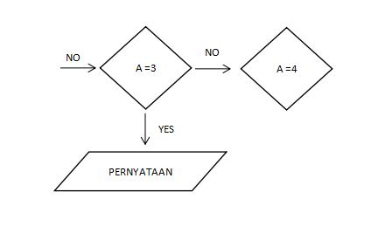

**Table 4.2Tabel Keputusan**

|  |  |  |  |  |  |  |  |  |  |  |  |  |  |  |  |  |  |  |  |  |  |  |  |  |  |  |  |  |
| --- | --- | --- | --- | --- | --- | --- | --- | --- | --- | --- | --- | --- | --- | --- | --- | --- | --- | --- | --- | --- | --- | --- | --- | --- | --- | --- | --- | --- |
| **No** | Attribut | | | | | | | | | | | | | | | | | | | | | | | | | | | Penyakit |
| G1 | G2 | G3 | G4 | G5 | G6 | G7 | G8 | G9 | G10 | G11 | G12 | G13 | G14 | G15 | G16 | G17 | G18 | G  19 | G  20 | G  21 | G  22 | G  23 | G  24 | G  19 | G  19 | G  19 |  |
| **1** | √ | √ | √ | √ | √ | √ | √ |  |  |  |  |  |  |  |  |  |  |  |  |  |  |  |  |  |  |  |  | Bronkitis |
| **2** |  |  |  |  |  |  |  | √ | √ | √ | √ | √ | √ | √ |  |  |  |  |  |  |  |  |  |  |  |  |  | Emfisema |
| **3** |  |  |  |  |  |  |  |  |  |  |  |  |  |  | √ | √ | √ | √ | √ | √ | √ |  |  |  |  |  |  | Pleuritis |
| **4** |  |  |  |  |  |  |  |  |  |  |  |  |  |  |  |  |  |  |  |  |  | √ | √ | √ | √ | √ | √ | Pneumonia |

* 1. **Analisis Aplikasi**

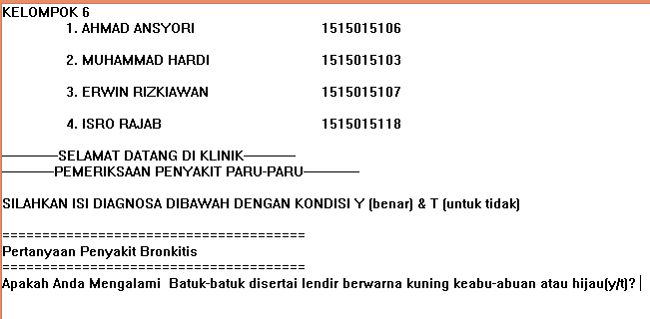

Gambar 4.1 Tampilan Awal

Di tampilan pertama menampilkan nama anggota kelompok, kemudian dilanjutkan memasukkan pertanyaan diagnose pertama.

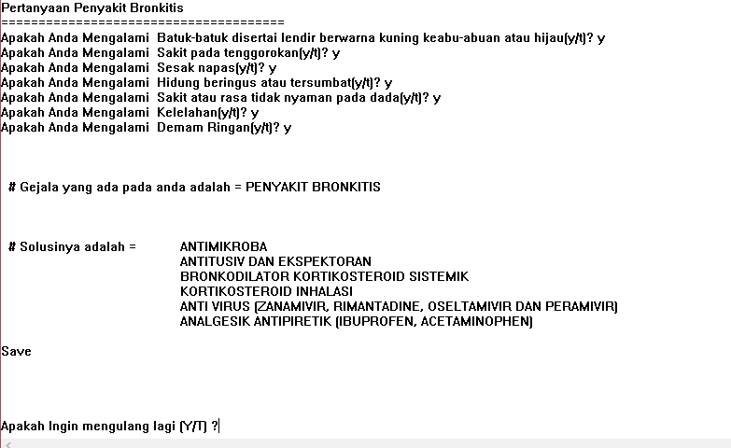

Gambar 4.2 Tampilan Diagnosa 1

Pertanyaan tentang gejala-gejala yang dialami pengguna, jika semua gejala diatas dialami oleh pengguna maka akan memunculkan diagnosa gangguan paru - paru yang dialami beserta penyebab, penanganan, pencegahan, dan akan muncul pertanyaan untuk mengulangi perntanyaan gejala atau tidak. Jika ingin melanjutkan, maka akan mengulang ke pertanyaan gejala pertama, jika tidak, maka akan kembali ke menu utama.

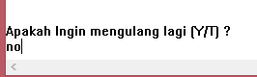

Gambar 4.3. Tampilan Keluar

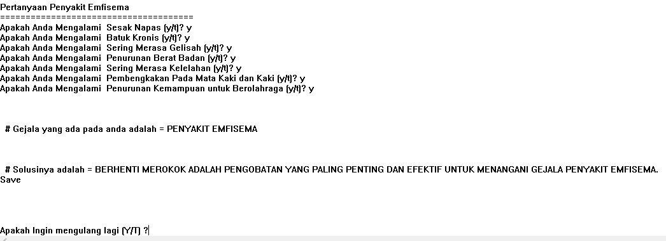

Gambar 4.5. Tampilan Diagnosa 2

Apabila pada pertanyaan pertama, kedua, ketiga, atau sebelum memunculkan solusi, kemudian anda tekan tombol n / t yang menandakan tidak mengalami gejala tersebut, atau anda tekan sembarang tombol selain “y” maka akan melanjutkan ke pertanyaan untuk diagnosa gangguan paru - paru ke-2. Dan jika anda mengalami semua gejala gangguan paru - paru ke-2 maka akan memunculkan diagnosa gangguan paru - paru yang dialami beserta penyebab, penanganan, pencegahan, dan akan muncul pertanyaan untuk mengulangi perntanyaan gejala atau tidak. Jika ingin melanjutkan, maka akan mengulang ke pertanyaan gejala pertama. Jika tidak, maka akan kembali ke menu utama.

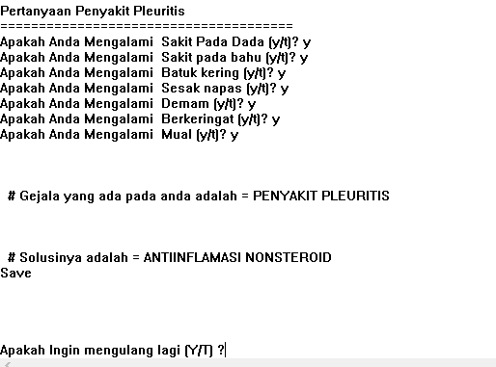Gambar 4.6. Tampilan Gejala dan Solusi 3

Apabila pada gejala ke-1 dan ke-2 dan pada pertanyaan pertama, kedua, ketiga, atau sebelum memunculkan solusi, kemudian anda tekan tombol n / t yang menandakan tidak mengalami gejala tersebut, atau anda tekan sembarang tombol selain “y” maka akan melanjutkan ke pertanyaan untuk diagnosa gangguan paru - paru ke-3. Dan jika anda mengalami semua gejala gangguan paru - paru ke-3 maka akan memunculkan diagnosa gangguan paru - paru yang dialami beserta penyebab, penanganan, pencegahan, dan akan muncul pertanyaan untuk mengulangi perntanyaan gejala atau tidak. Jika ingin melanjutkan, maka akan mengulang ke pertanyaan gejala pertama, jika tidak, maka akan kembali ke menu utama.

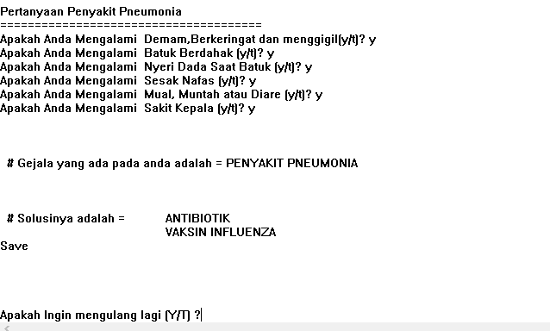

Gambar 4.7. Tampilan Gejala dan Solusi 4

Apabila pada gejala ke-1, ke-2, ke-3 dan pada pertanyaan pertama, kedua, ketiga, atau sebelum memunculkan solusi, kemudian anda tekan tombol n / t yang menandakan tidak mengalami gejala tersebut, atau anda tekan sembarang tombol selain “y” maka akan melanjutkan ke pertanyaan untuk diagnosa gangguan paru - paru ke-4. Dan jika anda mengalami semua gejala gangguan paru - paru ke-4 maka akan memunculkan diagnosa gangguan paru - paru yang dialami beserta penyebab, penanganan, pencegahan, dan akan muncul pertanyaan untuk mengulangi perntanyaan gejala atau tidak. Jika ingin melanjutkan, maka akan mengulang ke pertanyaan gejala pertama, jika tidak, maka akan kembali ke menu utama.

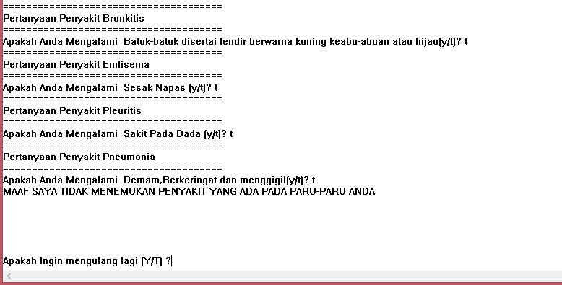

Gambar 4.9. Tampilan Gejala Tidak Terdeteksi

Apabila pada gejala ke-1, ke-2, ke-3, ke-4 dan pada pertanyaan pertama, kedua, ketiga, atau sebelum memunculkan solusi, kemudian anda tekan tombol n / t yang menandakan tidak mengalami gejala tersebut, atau tekan sembarang tombol selain “y” maka akan muncul permintaan maaf. Kemudian muncul pertanyaan untuk mengulangi perntanyaan gejala atau tidak. Jika ingin melanjutkan, maka akan mengulang ke pertanyaan gejala pertama, jika tidak, maka akan kembali ke menu utama.

**BAB V**

**PENUTUP**

1. **Kesimpulan**

Sistem pakar adalah perangkat lunak yang didesain khusus berdasarkan *Artificial Intelligence*, berfunsi untuk merekam dan menduplikasikan kemampuan pakar. Dengan menggunakan sistem pakar, pemakai akan diajukan beberapa pertanyaan, kemudian pemakai memasukkan jawaban atau memilih jawaban yang ditampilkan dilayar komputer sehingga pemakai dapat menemukan rekomendasi atau output yang harus ditempuh pemakai berdasarkan jawaban yang dipilihnya. Sistem pakar tersebut telah melacak solusi atau kesimpulan yang akan ditempuh oleh pemakainya.Pada saat ini sistem pakar sangat berguna untuk memecahkan masalah yang rumit, mengambil keputusan bahkan berguna untuk mendiagnosa penyakit.Salah satu Penyakit yang masih banyak terjangkit dimasyarakat adalah jenis Penyakit Paru - Paru dengan segala bentuknya. Rabun jauh adalah ketidakmampuan mata untuk melihat dalam jarak yang jauh.Rabun dekat atau *hipermetropi* atau *hiperopia* adalah gangguan pada penglihatan yang disebabkan lensa mata terlalu pipih.*Presbiopi* adalah suatu keadaan gangguan penglihatan yang umum terjadi karena faktor usia.

1. **Saran**

Dalam pembuatan program sistem pakar ini akan lebih baik apabila wawancara atau bertanya langsung dengan pakar atau dokter ganguan paru - paru agar fakta-fakta yang terkumpul lebih terpercaya dan tidak salah dalam mendiagnosa Penyakit Paru-Paru.

**DAFTAR PUSTAKA**

* •file:///C:/Users/ahmad/Downloads/Taukah%20Anda%20_%20PENYEBAB,%20PENGOBATAN%20DAN%20PENCEGAHAN%20BRONKITIS%20-%20ILMU%20KEDOKTERAN.html
* •http://www.alodokter.com/ paru-paru, , diakses 04 Mei 2017
* •https://mediskus.com/penyakit/ paru-paru, , diakses 04 Mei 2017
* •file:///C:/Users/ahmad/Downloads/Pneumonia%20-%20Pengertian,%20Gejala,%20Penyebab,%20dan%20Pengobatan%20-%20Mediskus.com.html
* •file:///C:/Users/ahmad/Downloads/Pleuritis%20-%20Gejala,%20penyebab%20dan%20mengobati%20-%20Alodokter.html
* •file:///C:/Users/ahmad/Downloads/Gejala%20Penyakit%20Emfisema%20Penyebab%20dan%20Cara%20Pengobatannya.html

**LAMPIRAN**

* + - 1. **Source Code**

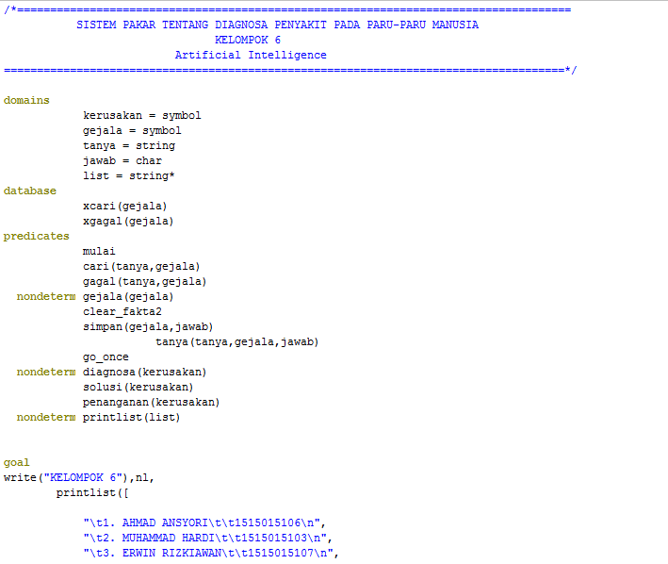

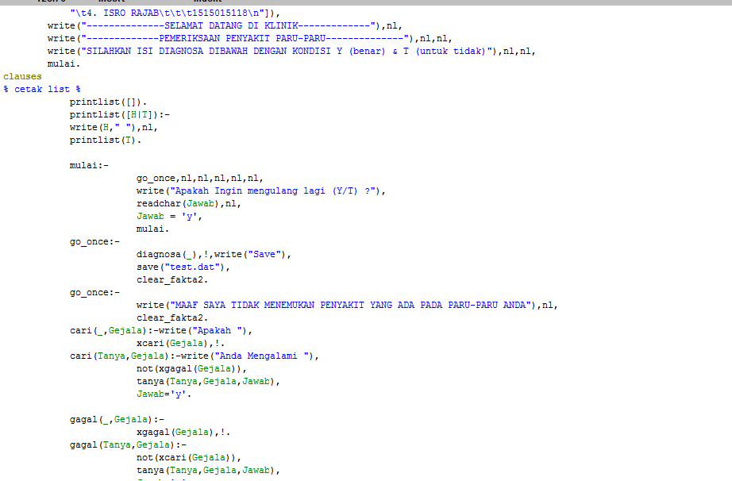

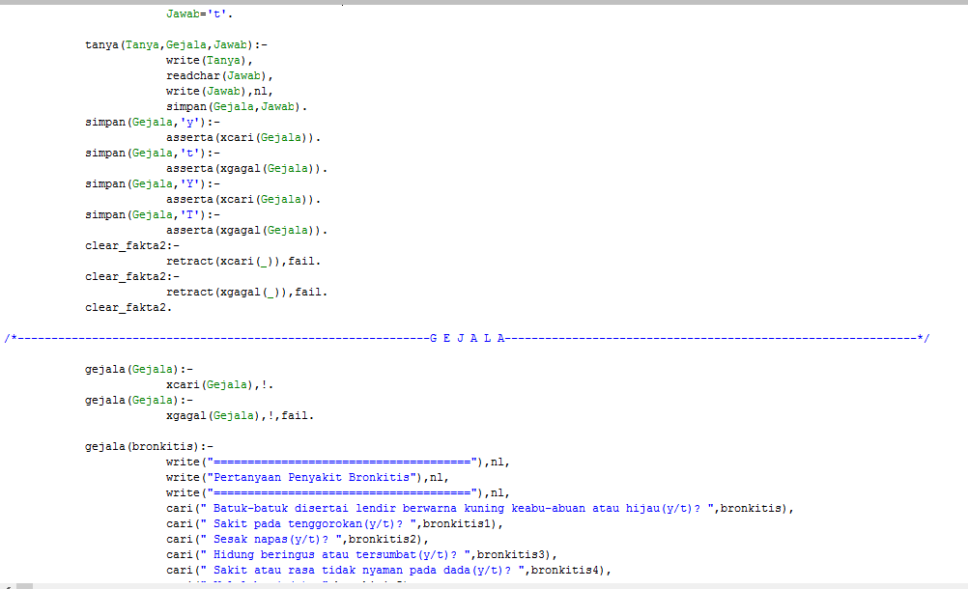

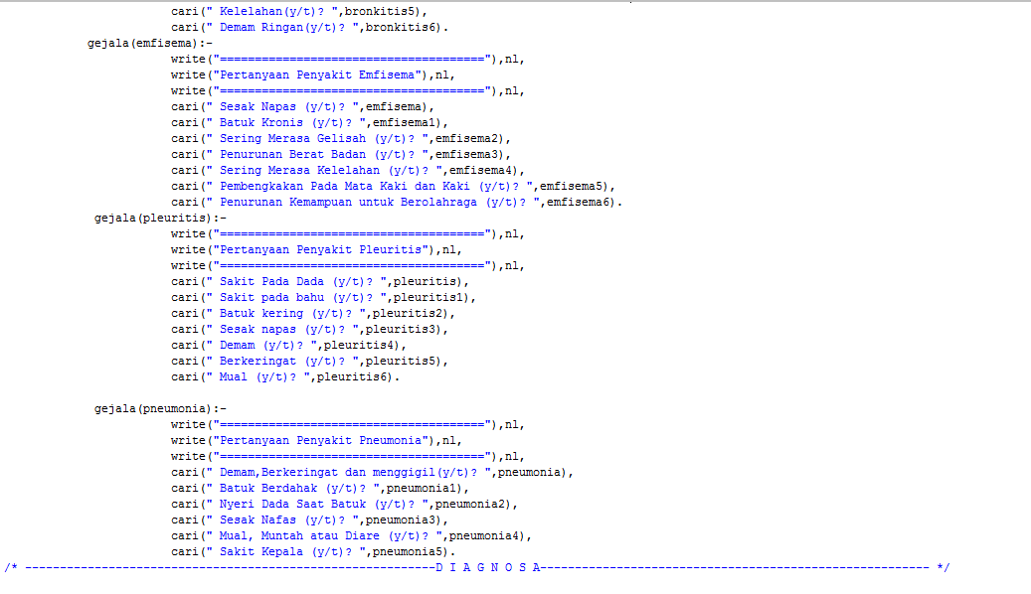

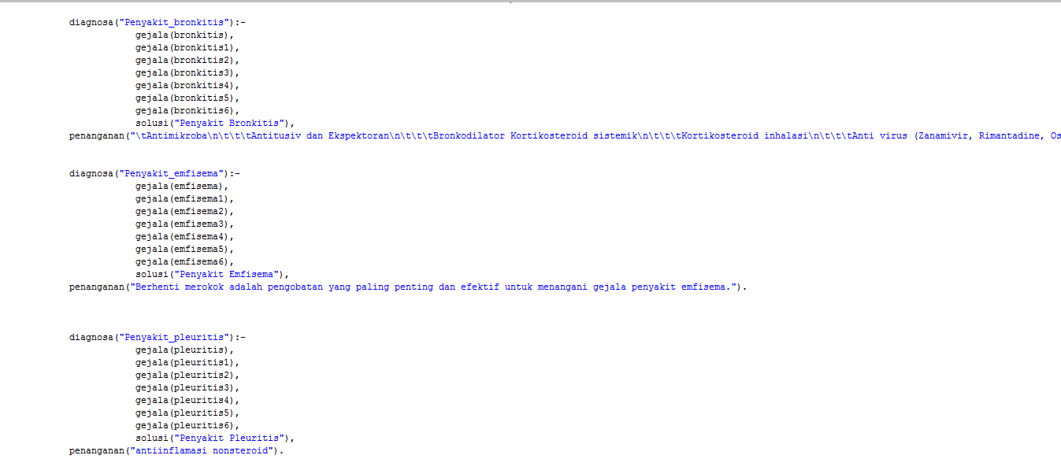

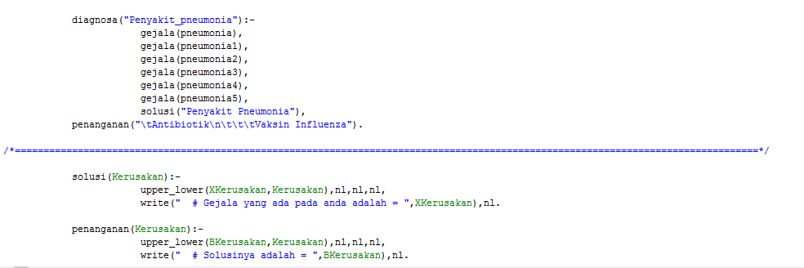

* + - 1. **Kartu Konsul**